BOLETÍN DE PRENSA
HGPT/416 /09/06/2025

El Proyecto de Factibilidad y Diseños Definitivos del Embalse Casahuala listo para el proceso de contratación de consultoría

El Gobierno Provincial de Tungurahua anuncia el inicio del proceso de contratación de la consultoría para el Proyecto de Factibilidad y Diseños Definitivos del Embalse Casahuala. Este proyecto, parte del Plan Provincial de Riego 2014-2019, busca mitigar el déficit de agua en la cuenca media del río Ambato mediante la regulación de caudales naturales y el almacenamiento de excedentes en los meses lluviosos. La obra permitirá contar con una reserva hídrica esencial para satisfacer las necesidades agrícolas y comunitarias en épocas de escasez.

El estudio determinará el volumen de almacenamiento, presupuesto y plazo de ejecución, aspectos fundamentales para la optimización del recurso hídrico y la continuidad de proyectos destinados a mejorar el riego en la región. Este proyecto se ejecutará con la cooperación entre Tungurahua y Cotopaxi, que destinarán conjuntamente 900 mil dólares para la consultoría, con Tungurahua asumiendo 800 mil dólares y liderando la contratación a través del portal de compras públicas.
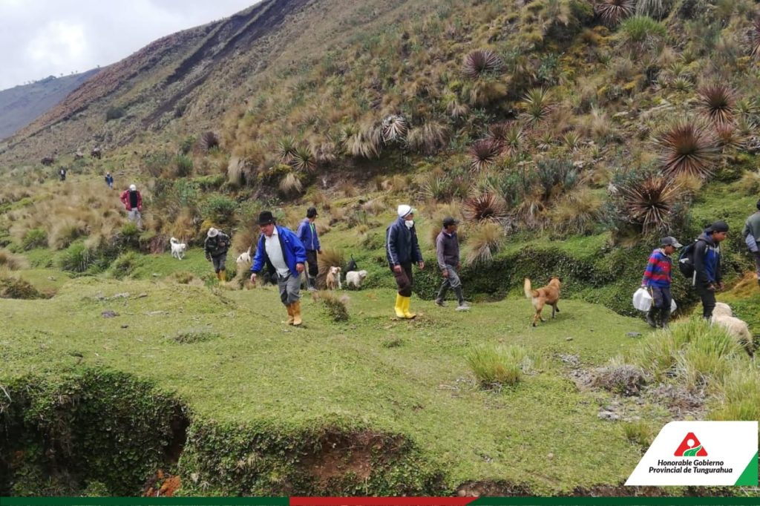

El embalse Casahuala beneficiará al canal biprovincial de riego Alta Fernández y a múltiples parroquias de Tungurahua y Cotopaxi, convirtiéndose en el cuarto vaso de regulación de la Cuenca Alta del río Ambato impulsado por el Gobierno Provincial de Tungurahua. El prefecto Manuel Caizabanda resaltó la importancia de este proyecto para asegurar la soberanía alimentaria y el bienestar de las comunidades agrícolas, reafirmando su compromiso con el desarrollo sostenible y la gestión eficiente del agua en la región.

